Mockup GUI prototype for TRUCK REGISTER INFORMATION Module
at SP-PSA


- Màn hình chính:

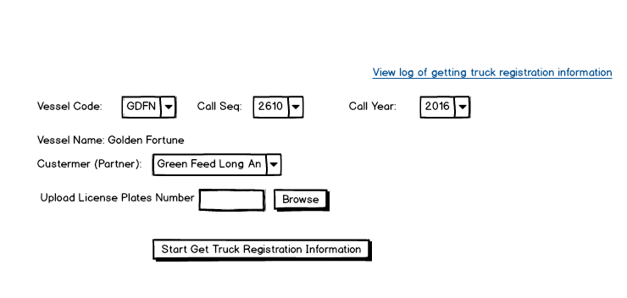
Người sử dụng sẽ dụng màn hình này để import một danh sách xe từ file excel vào hệ thống lấy thông tin đăng kiểm.
Bước 1: Người dùng chọn con tàu bao bồm các thông tin Vessel code, call seq, call year.
Bước 2: Chọn khách hàng khai thác hàng hóa cho còn tàu
Bước 3: Chọn file excel lưu thông tin xe gồm các thông tin như sau:
TRUCK No. (số đầu kéo) | CHASSIS No. (số re-mooc) | CONSIGNEE (chủ hàng) | Driver Name (ten tai xe) | ID (so CMND)
72C-12345 | 72Z-54321 | Nhật Thành | Nguyễn Văn A | 012345678
52B-56789 |  | OTL | Nguyễn Văn B | 056789123

Bước 4: Người sử dụng bấm vào nút “Start Get Truck Registration Information” màn hình lấy thông tin đăng kiểm sẽ hiển thị.

- Màn hình lấy thông tin đăng kiểm cho từng xe
Tiền xử lý: Dựa vào danh sách xe trong file excel hệ thống sẽ tự động kiểm tra những xe nào đã có trong database và còn hạn đăng kiểm thì sẽ không hiện thị số xe để nhập capchar lấy thông tin đăng kiểm.
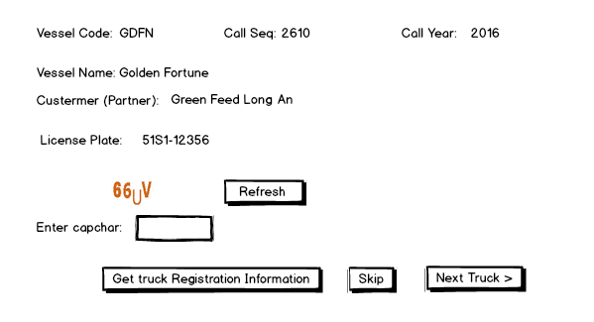
Mô tả hoạt động:
Hệ thống sẽ lần lượt hiển thị các số xe có trong file excel mà không tồn tại trong database hoặc có trong file excel và tồn tại trong database nhưng đã hết hạn đăng kiểm để nhân viên phòng khai thác nhập capchar và lấy thông tin đăng kiểm mới nhất từ website đăng kiểm của Cục Đăng Kiểm (http://www.vr.org.vn).

Bước 1: Người sử dụng sẽ nhập vào capchar và sau đó nhấn phím “Enter” hoặc click vào nút lệnh “Get Truck Registration Information” để hệ thống lấy thông tin đăng kiểm. Sau đó màn hình sẽ hiển thị kết quả lấy thông tin đăng kiểm và sẽ hiện số xe kế tiếp để lấy thông tin đăng kiểm.

- Màn hình hiển thị kết quả lấy thông tin đăng kiểm và cho nhập capchar để lấy thông tin xe tiếp theo

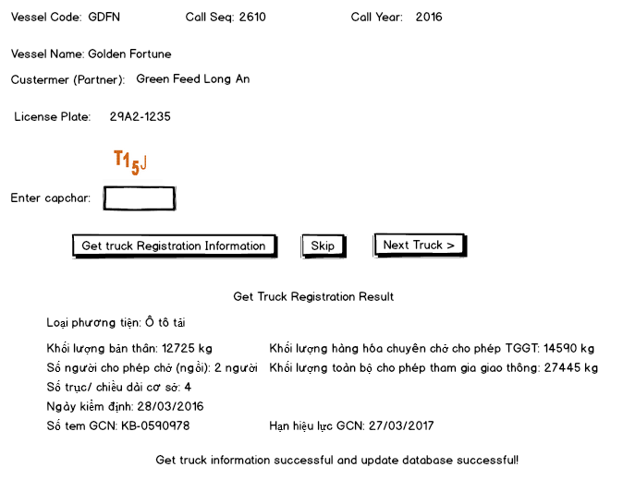

Trong trường hợp lấy thông tin thành công thì màn hình sẽ hiển thị như trên. Nếu lấy thông tin thành công nhưng ngày đăng kiểm đã hết hạn hệ thống sẽ hiện thị thêm một thông báo là “Ngày đăng kiểm đã hết hạn”.

Trong trường hợp lấy thông tin đăng kiểm không thành công có thể do số xe không hợp lệ hoặc người sử dụng nhập capchar sai thì hệ thống sẽ cho người sử dụng nhập lại capchar để lấy thông tin, nếu trường hợp số xe không có trong cơ sở dữ liệu của Cục Đăng kiểm thì người sử dụng click vào nút “Skip” để bỏ qua xe hiện tại và lấy thông tin đăng kiểm cho xe kế tiếp.

- Màn hình kết quả sau khi lấy xong thông tin đăng kiểm cho 1 khách hàng:

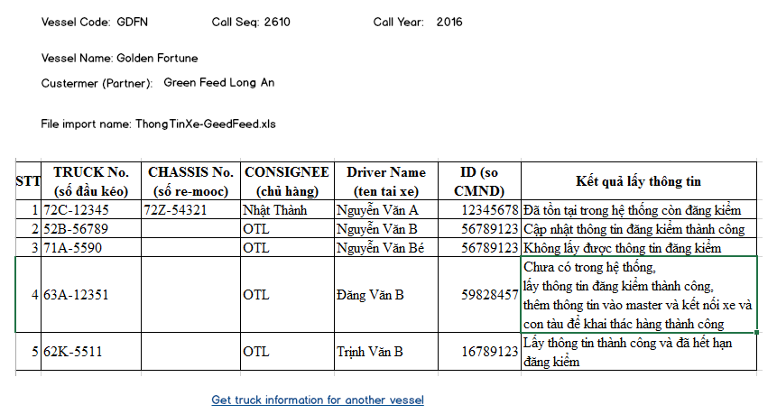

Sau khi lấy xong thông tin đăng kiểm cho tất cả các số xe trong file excel thì hệ thống sẽ hiển thị màn hình kết quả cho người sử dụng xem.

Trong trường hợp đang lấy thông tin đăng kiểm cho một tập tin import nhưng người sử dụng ngưng giữa chừng vì lý do hết ca làm việc hoặc vì một lý do nào khác. Thì hệ thống lấy thông tin đăng kiểm sẽ lưu lại log file có thể cho ca làm việc kế tiếp hoặc cho người dùng sau khi trở lại làm việc có thểm lấy thông tin import tiếp tục.

- Màn hình hiện thị log lấy thông tin đăng kiểm:

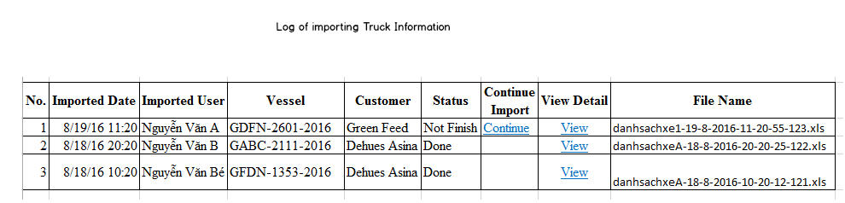
Ở màn hình này người sử dụng có thể xem được kết quả của các lần import danh sách xe để lấy thông tin đăng kiểm.
Đối với các lần import mà người sử dụng đã import tất thông tin đăng kiểm của xe thì có trạng thái là “Done”. Ngược lại nếu người sử dụng imort chưa xong thì có trong trạng thái là “Not Finish” và người dùng có thể click vào liên kết “Continue” để tiếp tục lấy thông tin đăng kiểm cho các xe còn lại.

Người sử dụng có thể click vào liên kết “View” để xem chi tiết danh sách các xe đã lấy thông tin đăng kiểm cùng với kết quả lấy thông tin đăng kiểm cho từng xe.

